**SISTEM PAKAR PENDETEKSI PENYAKIT PADA TANAMAN PADI MENGGUNAKAN METODE CERTAINTY FACTOR BERBASIS WEBSITE ( STUDI KASUS : DINAS PERTANIAN KOTA LUBUKLINGGAU )**

**Depian Saputra1, Nelly Khairani Daulay2, Lukman Sunardi3**

1,3Program Studi Informatika, Universitas Bina Insan, LubukLinggau, Indonesia

2Program Studi Rekayasa Sistem Komputer, Universitas Bina Insan, LubukLinggau, Indonesia

**Email:** 1depiyansaputra2019@gmail.com, 2nelly_khairani_daulay@univbinainsan.ac.id, 3lukman_sunardi@univbinainsan.ac.id

**Abstrak**

Metode yang biasa digunakan dalam sistem pakar dalam penelitian ini yakni Certainty Factor. Atau biasa disebut dengan teknik faktor kepastian (Certainty Factor), metode ini adalah metode yng dipakai untuk membuktikan ketidakpastian dalam sebuah pemikiran seorang pakar, sistem pakar digunakan untuk menggambarkan tingkat keyakinan atau kebennaran suatu pakar terhadap masalah yang sedang terjadi atau sedang dihadapi. Metode yang biasa digunakan dalam sistem pakar adalah metode Certainty Factor. Hasil dari penelitian ini berupa sistem pakar pendeteksi penyakit pada tanaman padi berbasis website, dimana pada sistem pakar ini terdapat menu-menu yang dapat digunakan. Kesimpulan dari penelitian ini adalah dengan adanya sistem pakar penyakit tanaman padi dapat mengatasi kekurangan tenaga ahli atau penyuluh tanaman padi yang dimiliki oleh pemerintah kota lubuklinggau dan dapat membantu petani untuk mengatasi berbagai permasalahan, mulai dari gejala, penyebab , hama dan penyakit hingga penanganannya terhadap penyakit tanaman padi.

***Kata kunci***—Sistem Pakar; Certainty Factor; Website

***Abstract***

*The method commonly used in expert systems is the Certainty Factor method. The certainty factor method (Certainty Factor), this method is a method for proving the uncertainty of an expert's thinking, where to accommodate this one usually uses a certainty factor to describe the level of expert confidence in the problem at hand. is being faced. The method commonly used in expert systems is the Certainty Factor method. The certainty factor method (Certainty Factor), this method is a method for proving the uncertainty of an expert's thinking, where to accommodate this one usually uses a certainty factor to describe the level of expert confidence in the problem at hand. is being faced. The results of this study are in the form of an expert system for detecting diseases in rice plants based on a website, where in this expert system there are menus that can be used. The conclusion of this study is that with the existence of an expert system on rice plant diseases, it can overcome the lack of experts or rice plant instructors owned by the Lubuklinggau city government and can help farmers to overcome various problems, ranging from symptoms, causes, pests and diseases to their handling of rice plant diseases.*

***Keywords****—Expert System; Certainty Factor; Website*

# PENDAHULUAN

Saat ini sektor pertanian di Indonesia masih menjadi ruang gerak rakyat kecil. Sekitar 100 juta orang atau hampir setengah dari total penduduk Indonesia bekerja di sektor pertanian[1]. Indonesia tidak hanya ingin mata dunia memperhatikan mereka, tetapi juga menginginkan aksi nyata dari negara lain. Dengan membangun sektor pertanian menjadi lebih kuat, Indonesia ingin menjadi referensi dari negara lain yang juga ingin mendapatkan contoh bagaimana mengelola sektor pertanian dengan baik dan benar [2]. Indonesia tentu patut menjadi contoh mengingat betapa melimpahnya sumber daya alam yang ada di negeri ini. Jika telah berhasil menjadi rujukan negara lain, maka misi yang telah diemban Indonesia dapat dinyatakan sebagai misi yang berhasil dan berhasil. Sektor pertanian Indonesia di mata dunia semakin hari semakin kuat. Untuk itu, diperlukan dukungan penuh dari masyarakat dan pemerintah agar sektor pertanian negara ini dapat memukau dunia dan menunjukkan jati diri Indonesia yang sebenarnya sebagai negara agraris dan memiliki sumber daya alam yang melimpah.

Kota Lubuklinggau merupakan salah satu daerah di Provinsi Sumatera Selatan yang memiliki lahan pertanian yang cukup luas. Data Badan Pusat Statistik mencatat luas lahan pertanian khususnya persawahan di kota Lubuklinggau seluas 1.884 hektar yang terbagi atas sawah beririgasi dan non irigasi.

Dalam upaya peningkatan produksi pertanian khususnya padi, terdapat beberapa kendala yang dihadapi petani terutama dalam hal serangan penyakit pada tanaman padi. Petani mengalami berbagai permasalahan, mulai dari gejala, penyebab, hama dan penyakit hingga penanganannya terhadap hama dan penyakit yang ada. Petani mengeluhkan banyaknya hama dan penyakit yang menyerang tanaman padi, sehingga penyuluh kesulitan untuk memberikan penyuluhan kepada petani karena kurangnya tenaga ahli dalam mendeteksi penyakit dan solusi terbaik dari permasalahan tersebut. Untuk itu perlu dilakukan diagnosa hama dan penyakit pada padi.

Sistem pakar (expert system) adalah cabang dari Artificial Intelligence (AI) yang memanfaatkan secara luas pengetahuan khusus untuk pemecahan masalah tingkat manusia yang ahli [4]. Pakar adalah orang yang memiliki keahlian dalam bidang tertentu, yaitu seorang ahli yang memiliki pengetahuan atau kemampuan khusus yang orang lain tidak tahu atau mampu dalam bidangnya [4]. Bagian dari sistem pakar terdiri dari 2 komponen utama yaitu Knowledge-Base yang berisi pengetahuan dan mesin inferensi. yang menjelaskan kesimpulan [4]. Kesimpulannya adalah respon sistem pakar terhadap permintaan pengguna. Metode yang biasa digunakan dalam sistem pakar adalah metode Certainty Factor. Metode faktor kepastian (Certainty Factor), metode ini merupakan metode untuk membuktikan ketidakpastian pemikiran seorang pakar, dimana untuk mengakomodasi yang satu ini biasanya menggunakan faktor kepastian untuk menggambarkan tingkat keyakinan pakar terhadap masalah yang sedang dihadapi. sedang dihadapi [4].

Berdasarkan uraian yang ada, penulis tertarik untuk membantu memecahkan masalah yang berkaitan dengan diagnosis dan pengobatan penyakit pada tanaman padi. Pemecahan masalah ini nantinya akan dituangkan dalam bentuk penelitian tugas akhir dengan judul “Sistem Pakar Pendeteksi Penyakit Pada Tanaman Padi Menggunakan Metode Faktor Kepastian Berbasis Website (Studi Kasus: Dinas Pertanian Kota Lubuklinggau)”. Dengan adanya penelitian ini diharapkan mampu memecahkan permasalahan yang ada.

## METODOLOGI PENELITIAN

1. **Metode Pengembangan Sistem**

Penelitian ini menggunakan model waterfall, sistem model waterfall dirancang dan dibangun secara bertahap. Tahapan yang dilakukan dalam penelitian ini adalah sebagai berikut: sebuah. Butuh analisa

a. Pada tahap ini penulis menganalisis kebutuhan yang dibutuhkan dalam mengembangkan sistem pakar pendeteksi penyakit tanaman cabai, analisis kebutuhan meliputi kebutuhan perangkat lunak dan perangkat keras.

b. Desain sistem

Pada tahap ini penulis akan menerjemahkan kebutuhan sistem dari tahap analisis kebutuhan perangkat lunak dan kebutuhan ke representasi desain sehingga dapat diimplementasikan ke dalam program yang penulis inginkan.

c. Penulisan kode program

Pada tahap ini penulis menerjemahkan ke dalam sebuah program perangkat lunak. Hasil dari tahap ini adalah program komputer yang sesuai dengan desain yang telah dibuat pada tahap desain.

d. Pengujian program

Pengujian berfokus pada perangkat lunak secara logis dan fungsional dan memastikan bahwa semua bagian telah diuji. Hal ini dilakukan untuk meminimalisir kesalahan (error) dan memastikan kelurahan yang dihasilkan sesuai dengan yang diinginkan.

1. **Analisis Kebutuhan dan Desain Sistem**
2. **Sistem yang sedang berjalan**

Petani padi melakukan diagnoas penyakit pada tanaman padi dengan cara manual atau melihat langsung gejala-gejala penyakit yang ada lalu menyimpulkan penyakit dengan melihat ciri-ciri atau gejala tersebut selanjutnya dilakukan pengobatan atau pencegahan dari penyakit yang ada*.*

1. **Sistem yang diusulkan**

Petani membuka aplikasi atau sistem pakar yang ada, selanjutnya melalukan input gejala yang ditemukan pada tanaman padi ke sistem pakar, lalu sistem pakar akan mendiagnosa penyakit yang diderita dan sekaligus memberikan solusi dan cara pencegahan serta penanganannya*.*

1. **Desain Sistem**



1. Use Case Diagram
2. **Sistem Pakar**

Sistem pakar adalah sistem berbasis komputer yang menggunakan pengetahuan, fakta dan teknik penalaran dalam memecahkan masalah yang biasanya hanya dapat dipecahkan oleh seorang pakar dalam bidang tersebut[7]. Sistem pakar yang muncul pertama kali adalah *Generalpurpose Problem Solver (GPS)* yang dikembangkan oleh Newl dan Simon. Sampai saat ini sudah banyak sistem pakar yang dibuat, seperti *Mycin, Dendral, Xcon & Xsel, , Prospector, Folio, Delta*, dan sebagainya[7].

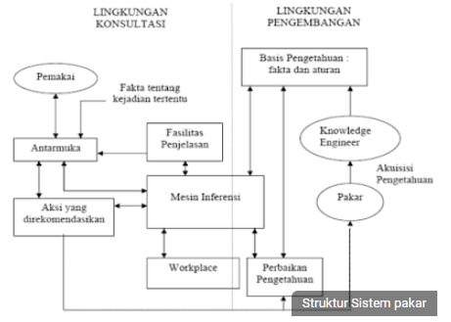

1. Struktur Sistem Pakar
2. ***Metode Certainty Factor***

Certainty Factor atau faktor kepastian diperkenalkan pertama kali pada tahun 1975 oleh shortliffe buchanan. Metode factor kepastian (*Certainty Factor*), metode ini merupakan suatu metode untuk membuktikan ketidakpastian pemikiran seorang pakar, dimana untuk mengakomodasi hal tersebut seseorang biasanya menggunakan certainty factor untuk menggambarkan tingkat keyakinan pakar terhadap masalah yang sedang dihadapi[4]Certainty Factor (CF) didefinisikan sebagai berikut:

**CF [H, E] = MB [H, E] – MD [H, E]**

Dengan:

1. CF [H, E] = Faktor kepastian dari hipotesis H yang dipengaruhi oleh gejala E. Besarnya CF antara -1 sampai dengan 1. Nilai -1 menunjukkan ketidakpercayaan mutlak, sedangkan nilai 1 menunjukkan kepercayaan mutlak.
2. MB [H, E] = Ukuran kenaikan kepercayaan terhadap hipotesis H yang dipengaruhi oleh gejala E.
3. MD [H, E] = Ukuran kenaikan ketidak percayaan terhadap hipotesis H yang dipengaruhi oleh gejala E.

Perhitungan dilakukan dengan mengolah input dari user dengan memasukkan berat serangan gejala (1-100%), kemudian dilakukan penentuan rule, CF kombinasi masing-masing rules, CF gabungan dilanjutkan pengambilan keputusan.

Contoh perhitunngan metode certainty faktor :

1. Langkah 1 adalah menentukan penyakit pada tanaman padi

|  |  |
| --- | --- |
| No | Nama Penyakit Padi |
| 1 | Penyakit hawar daun bakteri |
| 2 | Penyakit blast |
| 3 | Penyakit hawar Pelepah daun |
| 4 | Penyakit busuk batang |
| **5** | **Penyakit kerdil** |
| 6 | Penyakit tungro |

Contoh masalah di mana pengguna mengalami gejala berikut:

1. Bintik-bintik pada daun berwarna kuning sampai putih (Jawaban Pasti)

2. Berupa garis memar pada bagian tepinya (Jawaban cukup yakin)

3. Anak ayam mati (Jawaban sangat yakin)

4. Tanaman padi tumbang (jawaban sangat yakin)

5. Pertumbuhan terhambat (kerdil) (jawaban pasti)

6. Tepi daun tidak rata (Jawaban agak yakin)

7. Daun bergerigi atau sobek (Jawaban cukup yakin)

Dengan menggunakan metode faktor kepastian, penyakit yang diderita tanaman padi akan diketahui. Berdasarkan karakteristik input yang dimasukkan oleh pengguna, terdeteksi bahwa padi mungkin menderita 3 penyakit, yaitu hawar daun bakteri, busuk batang dan penyakit kerdil.

Dengan mengacu pada tabel bobot CF, akan dihitung diagnosis yang sesuai dengan gejala yang dimasukkan oleh pengguna.

## HASIL DAN PEMBAHASAN

* + 1. **Halaman Utama**

Halaman utama adalah halaman awal dari sistem pakar tanaman padi. Halaman utama dapat dilihat pada gambar 3

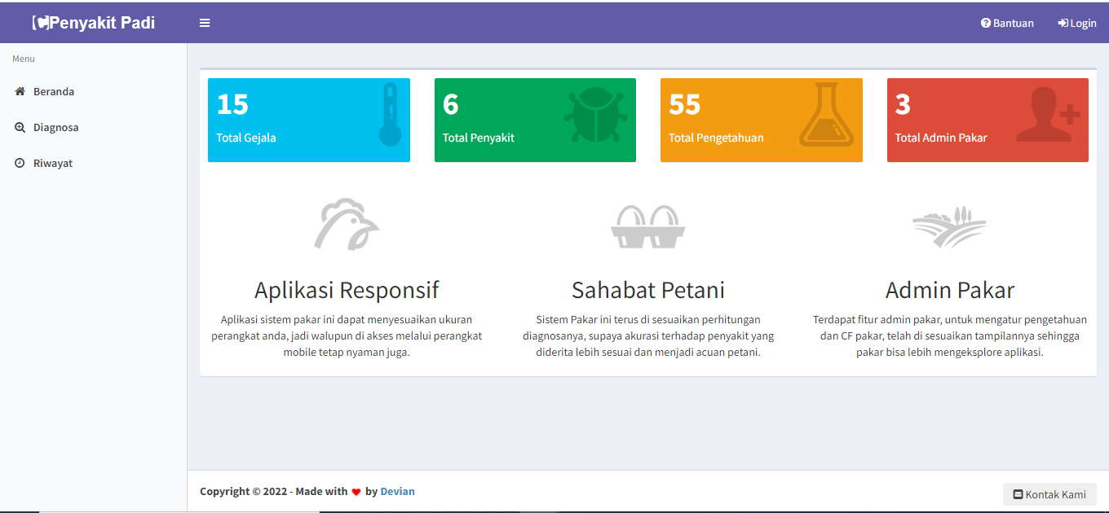

1. Halaman Utama
   * 1. **Halaman Diagnosa**

Halaman ini berisi menu diagnosa penyakit yang dapat diakses oleh pengguna. Halaman diagnosa dapat dilihat pada gambar 4

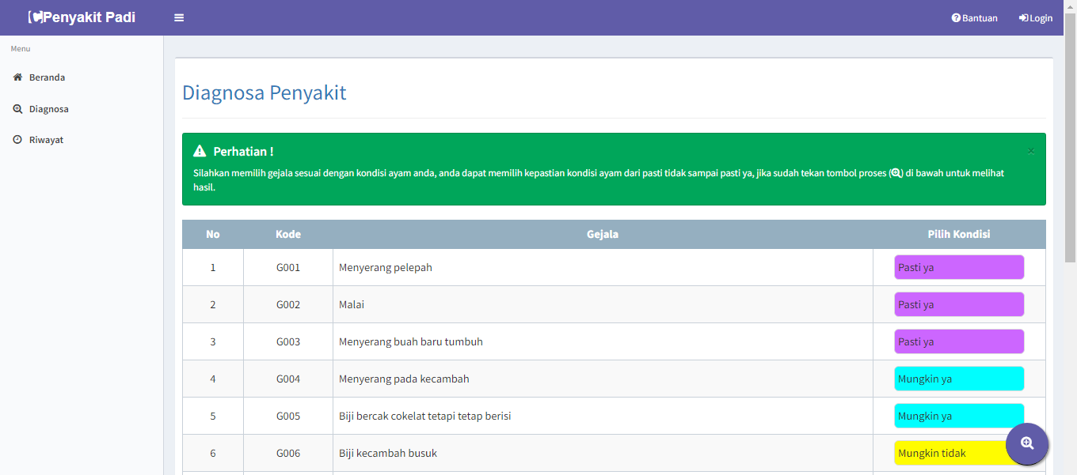

1. Halaman Diagnosa
   * 1. **Halaman Hasil Diagnosa**

Halaman ini berisi informasi hasil diagnosa atas keluhan atau pertanyaan yang diberikan oleh pengguna ke sistem pakar tanaman padi . Halaman hasil diagnosa dapat dilihat pada gambar 4.4.

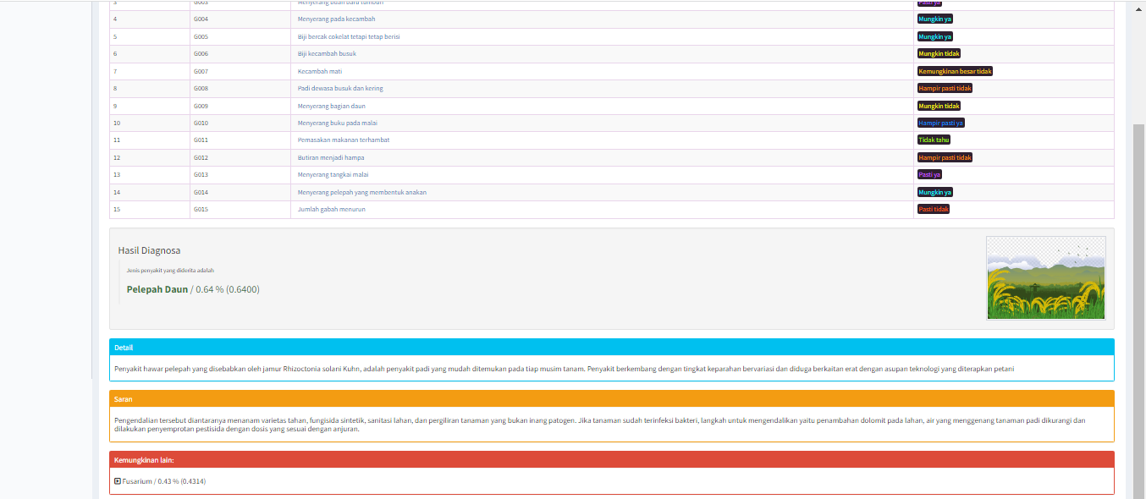

**Gambar 4.4** Halaman Hasil Diagnosa

**3.4 Halaman Masuk**

Halaman ini oleh admin untuk masuk ke sistem. Halaman login dapat dilihat pada Gambar 4.5

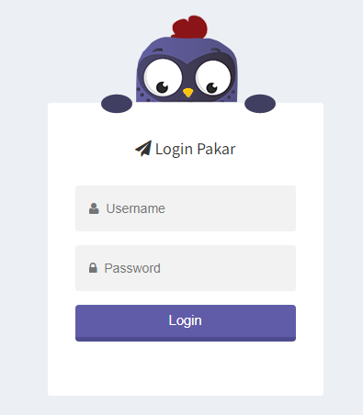

**Gambar 4.5** Halaman Login

* + 1. **Halaman Olah Admin**

Halaman ini digunakan oleh admin untuk mengolah data admin yang ada didalam sistem. Halaman olah admin dapat dilihat pada gambar 4.6

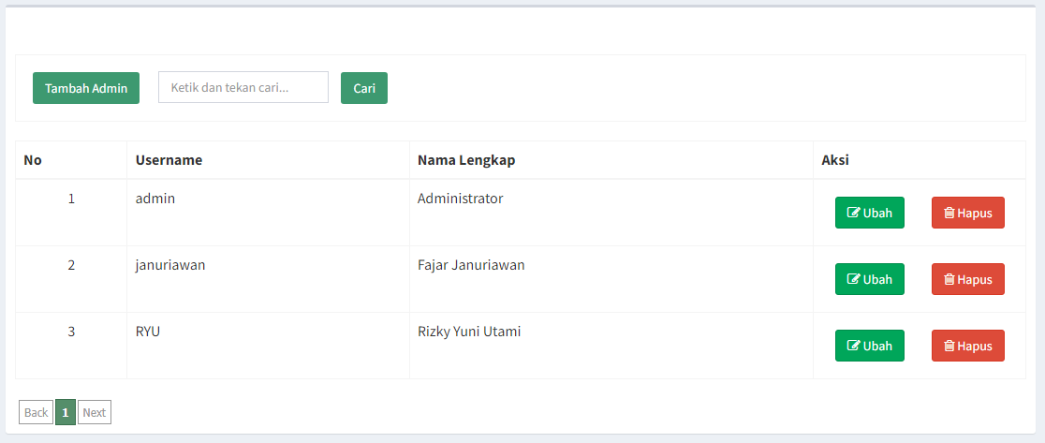

**Gambar 4.6** Halaman Olah Admin

* + 1. **Halaman Input Admin**

Halaman ini digunakan oleh admin untuk menambahkan data admin kedalam sistem. Halaman input admin dapat dilihat pada gambar 4.7

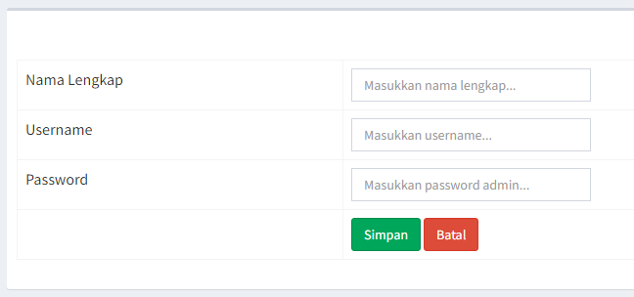

**Gambar 4.7** Halaman Input Admin

* + 1. **Halaman Olah penyakit**

Halaman ini digunakan oleh admin untuk mengolah data penyakit tanaman padi. Halaman olah penyakit dapat dilihat pada gambar 4.8

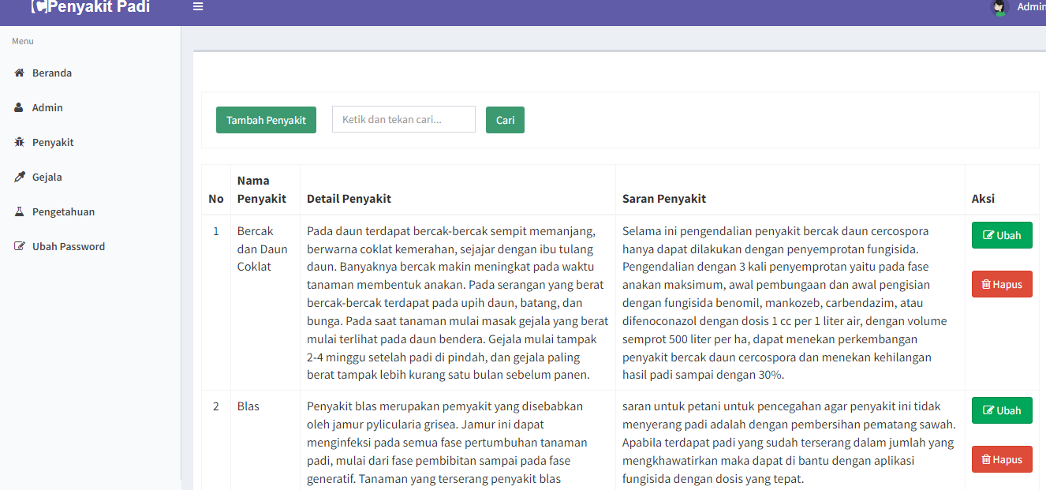

**Gambar 4.8** Halaman Olah penyakit

* + 1. **Halaman Input Penyakit**

Halaman ini digunakan oleh admin untuk menambah data penyakit padi kedalam sistem. Halaman input penyakit dapat dilihat pada gambar 4.9

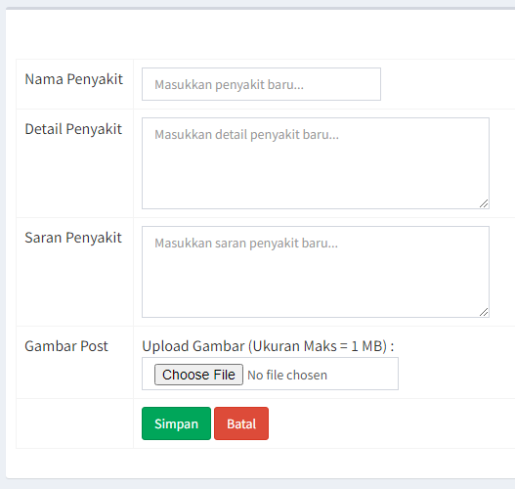

**Gambar 4.9** Halaman Input Penyakit

**3.8 Halaman Pemrosesan Gejala**

Halaman ini digunakan oleh admin untuk mengolah data gejala penyakit tanaman padi. Halaman manajemen gejala dapat dilihat pada Gambar 4.10.

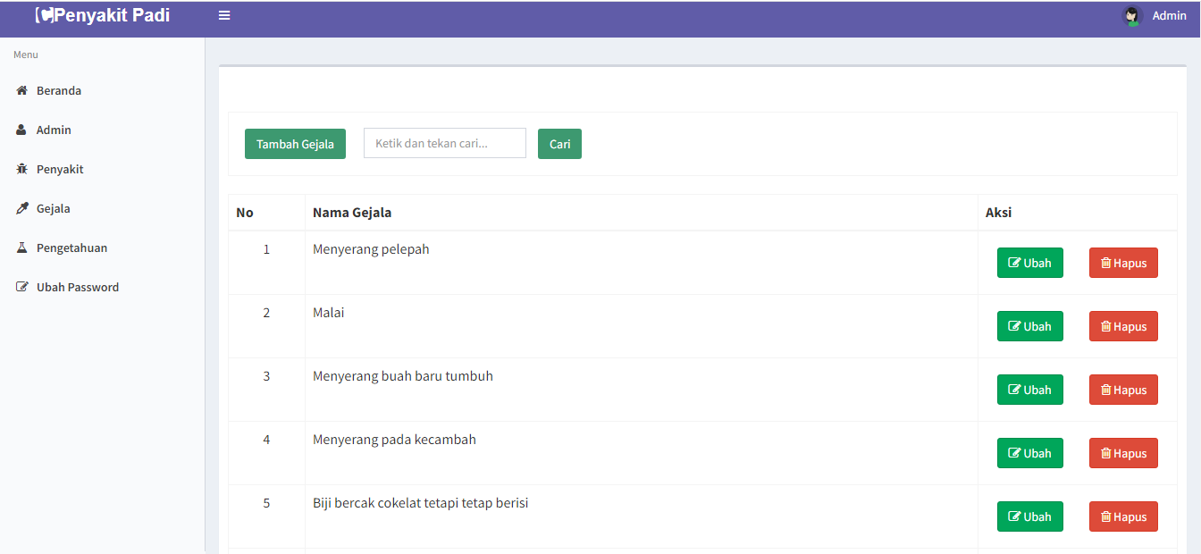

**Gambar 4.10** Halaman Olah Gejala

* + 1. **Halaman Input gejala**

Halaman ini digunakan oleh admin untuk menambahkan data gejala penyakit tanaman padi. Halaman input gejala dapat dilihat pada gambar 4.11

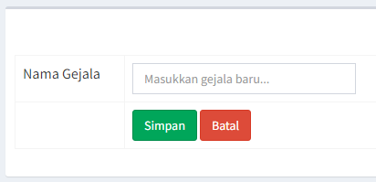

**Gambar 4.11** Halaman Input gejala

**3.9 Halaman pemrosesan pertanyaan**

Halaman ini digunakan oleh admin untuk mengolah data query. Halaman pengolahan soal dapat dilihat pada Gambar 4.12

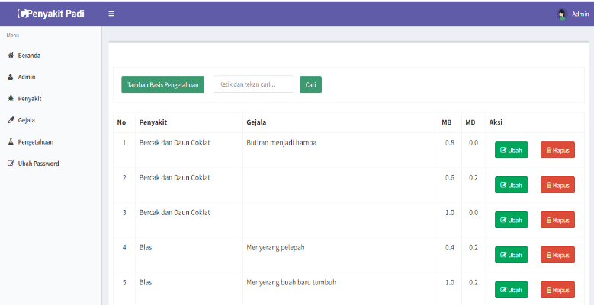

**Gambar 4.12** Halaman Olah pertanyaan

**3.9 Halaman masukan pertanyaan**

Halaman ini digunakan oleh admin untuk menambahkan data soal ke dalam sistem. Halaman input soal dapat dilihat pada Gambar 4.13

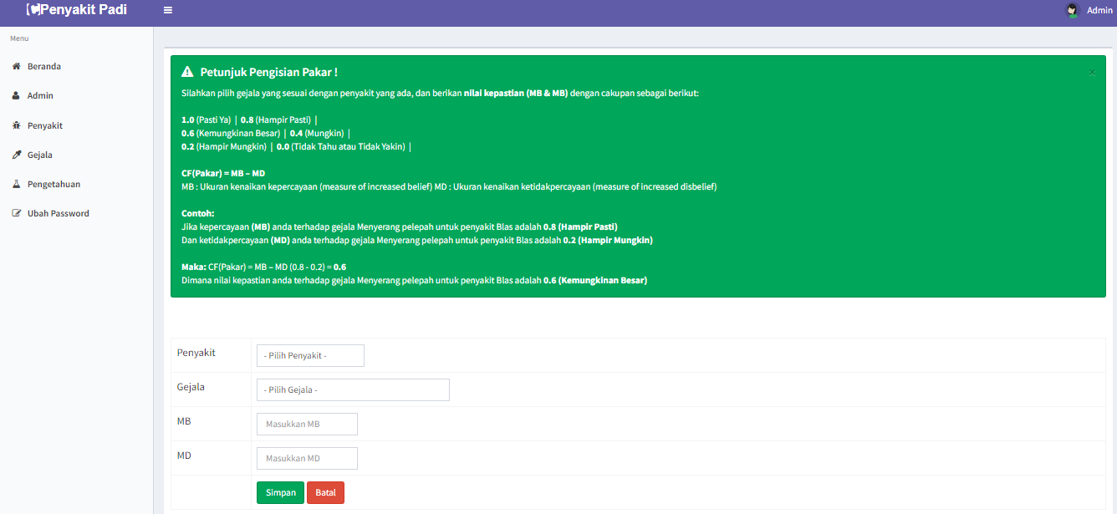

**Gambar 4.13** Halaman Input Pertanyaan

# KESIMPULAN

Berdasarkan pembahasan yang telah dilakukan, maka dapat diambil kesimpulan terhadap sistem pakar pendeteksi penyakit pada tanaman padi adalah sebagai berikut:

1. Dengan adanya sistem pakar penyakit tanaman padi maka dapat mengatasi kurang pakar atau penyuluh tanaman padi yang dimiliki pemerintah kota Lubuklinggau sehingga penyuluh merasa tidak lagi dalam memberikan penyuluhan dan informasi kepada para petani tentang diagnosa dan penanganan penyakit pada tanaman padi.
2. Dengan adanya sistem pakar penyakit tanaman padi maka dapat digunakan untuk membantu petani untuk mengatasi berbagai permasalahan, mulai dari gejala, penyebab, hama dan penyakit hingga penanganannya terhadap penyakit tanaman padi yang.

# DAFTAR PUSTAKA

[1] K. R. Agriculture, “Sektor Pertanian Masih Menjadi Kekuatan Ekonomi Di Indonesia,”. 2022.Https://Www.Pertanian.Go.Id/Home/?Show=News&Act=View&Id=2564.

[2] K. I. And P. M. Ri, “Indonesian Agricultural Sector in the Eyes of the World,” 2022. Https://Www.Investindonesia.Go.Id/Id/Artikel-Investasi/Detail/Sector-Pertanian-Indonesia-Di- Mata-Dunia.

[3] B. P. S. K. Lubuklinggau, “Luas Sawah Berdasarkan Kecamatan dan Jenis Irigasi di Kota Lubuklinggau,” 2022. Https://Lubuklinggaukota.Bps.Go.Id/Statictable/2020/05/22/361/Luas -Lahan-Sawah- Berdasarkan-Kecamatan-Dan-Jenis-Irigasi-Dalam-Kota-Lubuklinggau.Html.

[4] T. Dewi, M. A. Masruhim, Dan R. Sulistiarini, “Pengembangan Sistem Pakar Diagnosa Hama dan Penyakit Padi Menggunakan Metode Certainty Factor,” Jurnal Karmapati, Vol. 1, Tidak. hlm. 5–24, 2016.

[5] F. Andalia Dan E. B. Setiawan, “Pembangunan Sistem Informasi Pengolahan Data Pencari Kerja Di Dinas Sosial dan Tenaga Kerja Kota Padang”, Komputa: Jurnal Ilmiah Komputer dan Informatika, Vol. 4, No. 2. PP. 93–97, 2015, Doi: 10.34010/Komputa.V4i2.2431.

[6] Apermana, “Sistem Informasi,” 2020. Https://Apermana24.Wordpress.Com/Sistem-Informasi/Elemen-Sistem-Informasi/.

[7] M. Silmi, E. A. Sarwoko, Dan F. Chaining, “Sistem Pakar Berbasis Web dan Seluler untuk Mendiagnosis Penyakit Darah pada Manusia Menggunakan Metode Intervensi Forward Chaining,” Vol. 4. PP. 31–38, 2019.

[8] D. W. Nugraha, “Pemusnahan Perangkat Televisi Dengan Metode Backward Chaining”, Seminar Riset Informatika Nasional, Vol. 10, No. 2. PP. 113–126, 2014.

[9] M. Riadi, “Understanding, Objectives and Structure of Expert System,” Literature Review, 2016. Https://Www.Kajian Kemerdekaan.Com/2016/10/Pengertian-Goal-Dan-Struktur-Sistem-Pakar. html.

[10] D. Rosanti, "Taksonomi Gulma Padi (Oryza Sativa) di Sawah Jakabaring Palembang," Sainmatika, Vol. 13, No. 1. PP. 46–51, 2016.

[11] D. K. Mojokerto, “Pests and Diseases of Rice Plants,” 2018. Http://Disperta.Mojokertokab.Go.Id/Artikel/Hama-Dan-Penyakit-Tanaman-Padi-1594789787.

[12] Suendri, "Implementasi Diagram UML (Unified Modeling Language) Pada Perancangan Sistem Informasi Remunerasi Dosen Dengan Database Oracle (Studi Kasus: UIN Sumatera Utara Medan)," Jurnal Ilmu Komputer dan Informatika, Vol. 3, No. 1. PP. 1–9, 2018, [Online]. Tersedia: Http://Jurnal.Uinsu.Ac.Id/Index.Php/Algoritma/Article/Download/3148/1871.

[13] M. S. Rosa A. S, Rekayasa Perangkat Lunak. Informatika Bandung.

[14] R. A. Sukamto Dan M. Salahuddin, “Rekayasa Perangkat Lunak,” UU. Diagram., Vol. 4, PP. 161-171, 2016.